**Λ Υ Κ Ε Ι Ο** ΕΠΙΜΕΛΕΙΑ : **Π. Δ. ΤΡΙΜΗΣ**

ΜΑΘΗΜΑΤΙΚΟΣ



ΕΡΓΑΣΙΑ Νο ***2***

ΜΑΘΗΜΑΤΙΚΑ Γ’ ΛΥΚΕΙΟΥ

κεφαλαιο :

**Π Ι Θ Α Ν Ο Τ Η Τ Ε Σ**

ΟΡΙΣΜΟΙ ΠΙΘΑΝΟΤΗΤΑΣ - ΚΑΝΟΝΕΣ ΛΟΓΙΣΜΟΥ ΠΙΘΑΝΟΤΗΤΩΝ

**1.**



**2.**

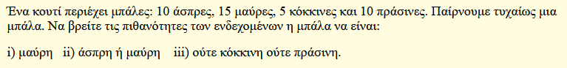

**3.**



**4.**

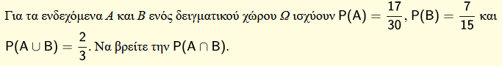

**5.**

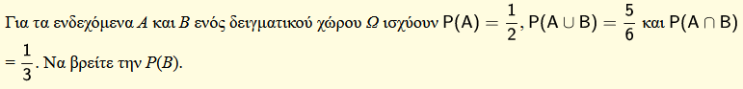

**6.**

